Школьный этап Всероссийской олимпиады школьников
по математике
2017-2018 учебный год

11 класс

ОТВЕТЫ и СИСТЕМА ОЦЕНИВАНИЯ

* Максимальное количество баллов -35

1. (7 баллов) Во время распродажи Пётр купил брюки с 40 %-ной скидкой и
рубашку с 20 %-ной скидкой. На следующий день Иван купил такие же брюки
и рубашку без скидок. Мог ли Иван заплатить в полтора раза больше, чем Пётр?
Ответ обоснуйте.
Ответ. Мог.
Решение. Пусть брюки без скидки стоят х рублей, а рубашка без скидки стоит у рублей. Тогда Пётр заплатил 0,6х + 0,8у рублей, а Иван х + у рублей. Получаем уравнение 1,5·(0,6х + 0,8у) = х + у, откуда х = 2у. Таким образом, если брюки стоят в два раза больше рубашки, то Иван заплатил в полтора раза больше Петра.
Полным решением является также предъявление конкретной цены брюк и рубашки (например, 2000руб. и 1000руб.) с обоснованием того, что при такой цене условие задачи выполнено (в данном случае Пётр заплатил 2000 руб., а Иван — 3000руб.). Критерии проверки.
- Любое полное верное решение — 7 баллов.
- Приведён верный пример возможной цены брюк и рубашки, но обоснование отсутствует — 4 балла.
- Верно составлено уравнение 1,5·(0,6х + 0,8у) = х + у, но дальнейших продвижений нет (или они ошибочны) — 2 балла.
- Приведён только ответ — 0 баллов.

2. (7 баллов) Приведите пример числа х, для которого выполняется равенство
$\text{sin}\text{2017}x−\text{tg}\text{2016}x=\text{cos}\text{2015}x$. Ответ обоснуйте.

Ответ. Например, $\frac{π}{4}$

Решение. Так как $\frac{\text{2016}π}{4}=\text{504}π=\text{252}⋅2π$ кратно периоду, имеем
$$\text{sin}\frac{\text{2017}π}{4}=\text{sin}\left(\text{252}⋅2π+\frac{π}{4}\right)=\text{sin}\frac{π}{4}=\frac{\sqrt{2}}{2}$$
$$\text{cos}\frac{\text{2015}π}{4}=\text{cos}\left(\text{252}⋅2π−\frac{π}{4}\right)=\text{cos}\left(−\frac{π}{4}\right)=\frac{\sqrt{2}}{2}$$
$$\text{tg}\frac{\text{2016}π}{4}=\text{tg}\left(\text{252}⋅2π\right)=\text{tg}0=0$$
$$\frac{\sqrt{2}}{2}−0=\frac{\sqrt{2}}{2}$$
Критерии проверки.
- Приведён верный ответ, и показано, что при этом значении х равенство верно, — 7 баллов.
- Приведён только верный ответ — 3 балла.
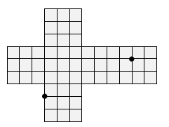
3. (7 баллов) Рубик сделал развертку куба размером 3 х 3 х 3 и отметил на ней две точки - см. рисунок. Каково будет расстояние между этими точками после того, как Рубик склеит из развёртки куб?

Ответ. $2\sqrt{3}$
Решение. Изобразим готовый кубик (изображение выбрано так, чтобы выделенная грань развёртки оказалась сверху). Данные точки — это две противоположные вершины кубика 2 х 2 х 2. А в кубе 2 х 2 х 2 диагональ имеет длину $2\sqrt{3}$.

Замечание. Не обязательно использовать то, что точки являются концами диагонали куба. Можно просто изобразить получившуюся картинку и найти длину требуемого отрезка, применив пару раз теорему Пифагора (или методом координат и т. п.) Критерии проверки.
- Верное решение (достаточно верной картинки и объяснения, как именно ищется расстояние между точками) — 7 баллов.
- Картинка изображена верно (возможно не с того ракурса, что в приведённом решении), но дальше расстояние найдено неверно — 3 балла.
- Приведён только верный ответ — 0 баллов.
- Допущена ошибка при определении местонахождения точек на кубе — 0 баллов.
- (7 баллов) Существуют ли такие три действительных числа, что если их поставить в одном порядке в качестве коэффициентов квадратного трёхчлена, то он будет иметь два различных положительных корня, а если в другом порядке, то два различных отрицательных корня?
Ответ. Нет.
Решение. Пусть у трёхчлена ${\text{ax}}^{2}+\text{bx}+c$два отрицательных корня х₁ и х₂. Тогда $b$/а = $−\left(x_{1}+x_{2}\right)$> 0 и с/а = $x_{1}x_{2}$> 0, то есть числа $b$ и с того же знака, что и число а. Допустим, как-то переставив коэффициенты, мы получили уравнение с двумя положительными корнями. Но тогда частное от деления коэффициента при х на коэффициент при х² должно было бы стать отрицательным, а частное от деления двух чисел одного знака положительно. Противоречие.
Критерии проверки.
- Любое полное верное решение — 7 баллов.
- Решение, основанное на неполном переборе возможных знаков коэффициентов, — 2 балла.
- Приведено несколько конкретных числовых примеров коэффициентов, и сделан правильный вывод — 1 балл.
- Ответ «нет» без обоснования — 0 баллов.
- (7 баллов) Из середины каждой стороны остроугольного треугольника площади S проведены перпендикуляры к двум другим сторонам. Найдите площадь шестиугольника, ограниченного этими перпендикулярами.
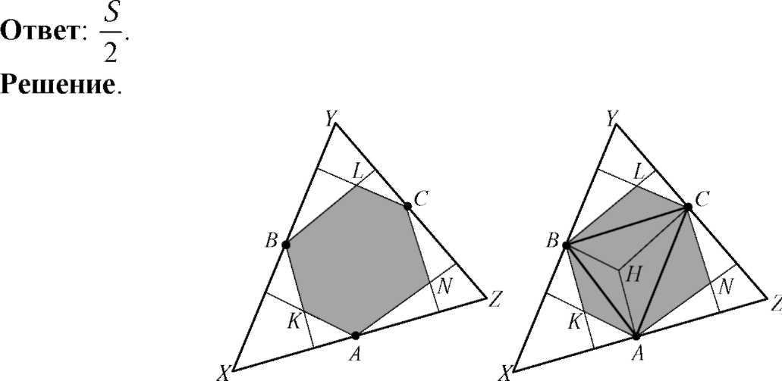
- Обозначим вершины исходного треугольника буквами X, Y, Z,, середины сторон — буквами А, В, С, точки пересечения перпендикуляров — К, L, N. Площадь искомого шестиугольника равна сумме площадей треугольника АВС и трёх маленьких треугольников, примыкающих к его сторонам: АКВ, ВLС, СNА.
- Так как средние линии треугольника ХYZ, разбивают его на 4 равных треугольника, площадь треугольника АВС равна $\frac{S}{4}$ .
- Проведём в треугольнике АВС отрезки высот до точки их пересечения Н. Так как средняя линия ВА параллельна стороне YZ, проведённые к ним перпендикуляры СН и АN также параллельны. Рассуждая аналогично, получаем, что АН||СN, и, значит, АНСN — параллелограмм.
- Диагональ АС разбивает параллелограмм АНСN на два равных треугольника, следовательно, площади треугольников АНС и АNС равны. Точно так же равны площади треугольников АНВ и АКВ и площади треугольников СНВ и СLВ.
5. Отсюда получаем, что искомая площадь в два раза больше площади треугольника АВС и равна $\frac{S}{2}$.
Замечание. Исходный треугольник должен быть остроугольным, чтобы все высоты проходили внутри соответствующих треугольников.
Критерии проверки.
- Любое полное верное решение — 7 баллов.
- Равенство всех нужных фигур (и площадей) доказано, но площадь не найдена — 4 балла.
- Приведено верное разбиение шестиугольника на части, но равенство фигур никак не обосновывается, а только утверждается, и получен верный ответ — 3 балла.
- Ответ — без обоснования — 1 балл.
Максимальный балл за все выполненные задания — 35.

